Fascia iliaca blockad (FIC-blockad), icke ultraljudsledd

Förändringar sedan föregående version
2023-11-01 Första upplaga.

Innehållsförteckning
Fascia iliaca blockad (FIC-blockad), icke ultraljudsledd 1
Förändringar sedan föregående version 1
Bakgrund och syfte 2
Utförande 2
Kontraindikationer 2
Relativa kontraindikationer 2
Försiktighet iakttas vid 2
Förberedelser 2
Lokalanestetika (LA) och dosering 2
Utförande 3
Komplikationer vid utförande 4
Allergisk reaktion av lokalbedövningsmedel 4
LAST (Lokalbedövningssystsemisk toxicitet) 4
Vanliga symtom som skall efterfrågas om LAST misstänks: 4
CNS-symtom vid LAST: 5
Kardiovaskulära symtom vid LAST: 5
Metabol påverkan (förvärrar LAST) 5
Relaterad information 7
Arbetsgrupp 7
Källförteckning 7
Rubrik 2 VGR 7
Rubrik 3 VGR 8

Bakgrund och syfte
Rutinen syftar till att säkerställa ett säkert och korrekt utförande av preoperativ icke-ultraljudsledd FIC-blockad på patienter med höftfraktur på akutmottagning och vårdavdelning, samt handläggande av eventuella komplikationer.

Utförande

Indikation: Perioperativ smärtlindring vid höftfraktur. Opioidsparande.
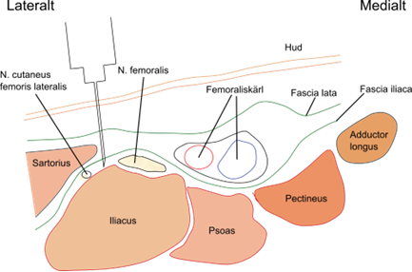

Kontraindikationer
- Tidigare kärlkirurgi i området, framför allt femoralis bypass.
- Infektion eller inflammation vid insticksstället.
- Ipsilateralt framförliggande ljumskbråck.
- Överkänslighet mot lokalanestetika (äkta överkänslighet ovanligt, penetrera anamnesen noga).
- Patienten vill ej.

Relativa kontraindikationer
- Ej tydligt palperbar arteria femoralis.
Kontakta narkosjour (30885) alternativt preopansvarig narkosläkare (31159) för ställningstagande till ultraljudsledd femoralisblockad i dessa fall.
- Patienten förväntas ej kunna ligga still under administrering.

Försiktighet iakttas vid
- Sköra äldre
- AV block II eller III
- Känd allvarlig leversjukdom
- Kraftigt sänkt njurfunktion
- Amiodarone-behandling
Överväg att reducera dosen med 25%, injicera extra långsamt eller att avstå blockad. Diskussion med narkosläkare vid osäkerhet.

Förberedelser
- Klargör indikation och eventuella kontraindikationer.
- Klargör handlingsplan vid LAST (lokalanestetisk systemisk toxicitet, se Komplikationer).
- Informera patienten om ingreppet och potentiella tecken på biverkan (se Komplikationer).
- Beräkna adekvat dos av ropivacain till den aktuella patienten (se Dosering).
- Kontrollera NEWS2 samt EKG. Låt blodtrycksmanschett, poxmätare och EKG-elektroder sitta kvar.
- Kontrollera att patienten har minst en fungerande PVK.

Lokalanestetika (LA) och dosering
Läkemedel: Ropivacain (Narop) 2 mg/ml + 5 mg/ml.
Maxdos 3 mg/kg.
Dosering: 10 ml av 2 mg/ml blandas med 20 ml av 5 mg/ml till en total volym om 30 ml. Erhållen koncentration 4 mg/ml. Fördelas på 3 stycken 10 ml-sprutor. Total dos 120 mg.
Läkemedlet skall EJ spädas med NaCl.
Dosreduktion: vid patientvikt mindre än 40 kg ges endast 25 ml av blandningen (4 mg/ml). Total 100 mg.
Uppskatta patientens vikt om aktuell kroppsvikt är okänd.

Utförande
Minst 2 personer krävs för ingreppet; en person som hanterar nålen och en som injicerar lokalbedövningsmedlet.
- Ta fram förberett kit för FIC-blockad. På avdelning 234/235 finns kitet i läkemedelsrummet. Lägg kitet på en desinficerad yta.
- Aktuell mängd lokalbedövning dras upp i 10 ml sprutor av sjuksköterska. (se Dosering ovan).
- Patient i ryggläge och planläge.
- Frilägg hudområdet mellan SIAS och os pubis med viss marginal. Extra assistent kan behövas för att hålla undan buken.
- Instickställe palperas fram under icke sterila förhållanden och markeras. (se bild ovan)
- Frilagt område sprittvättas. Använd rikligt med klorhexidin.
- Tag på sterila handskar.
- Palpera ånyo arteria femoralis. Artären palperas sedan under hela ingreppet.
- Punktera huden i instickstället med en steril rosa kanyl.
- FIC-blockadsnålen (icke-skärande) tas sterilt ut från sin förpackning och fylls med lokalbedövning av assisterande sköterska.
- För långsamt ned nålen i instickstället. Två distinkta “pop” skall därefter kännas då nålen penetrerar först fascia lata och sedan fascia iliaca. Håll nålen stilla efter det andra “pop:et”.
- Aspirera och kontrollera att inget blod fås i utbyte. Injicera härefter långsamt 5ml lokalbedövningsmedel i taget, med en hastighet om cirka 5 ml/30 sekunder. Aspirera mellan varje given 5 ml-dos, och efterfråga aktivt ev. symtom på LAST. Ett visst motstånd ska kännas vid administrering. Avlägsna nålen då full dos givits.
- Insticksstället läggs om med förband.
- Notera given dos lokalbedövning i koncentration, milliliter och tidpunkt för injektion i journalen (daganteckning).
- Efter given FIC-blockad ska patienten fortsatt vara uppkopplad och under uppsikt i minst 30 minuter. Om uppkoppling med kontinuerlig övervakning ej är möjlig skall blodtryck, puls, saturation och vakenhetsgrad kontrolleras minst var 10:e minut i minst 30 minuter.
- Efterfråga aktivt de vanligaste symtomen för LAST.
- Blockaden kan upprepas vid behov tidigast 8 timmar efter administrering.

Komplikationer vid utförande
- Inga distinkta “pop” känns: Avbryt. Kontakta narkos för ultraljudsledd blockad.
- Blod vid aspiration: Dra genast ut nålen och komprimera över insticksstället tills blödningen avstannat. Var observant på LAST symtom och håll patienten övervakad enligt rutin ovan.
- Smärta vid injektion: Lite obehag eller brännande smärta är normalt, ge injektionen.
- Vid kraftig smärta avbryts injektionen.

Allergisk reaktion av lokalbedövningsmedel
Symtom: lokal svullnad, urtikaria, klåda, bronkospasm och anafylaktisk reaktion.
Sedvanlig behandling av allergisk reaktion/anafylaxi, se rutin Anafylaxi handlingsplan (vgregion.se).

Lokalbedövningssystemisk toxicitet (LAST)
Vid för hög dos lokalanestetika (LA) eller snabb intravenös injektion ses ökad risk för toxisk reaktion, som är en sällsynt men potentiellt livshotande komplikation. Vid accidentell injektion intravasalt kan LAST-symtom uppträda inom några minuter. De dominerande symtomen är CNS-symtom med omtöckning, eventuella kramper och kardiovaskulära symtom. Toxisk reaktion skall skiljas från allergiska reaktioner och vasovagal reaktion. LA är fettlösligt och passerar blod-hjärnbarriären.

Vanliga symtom som skall efterfrågas om LAST misstänks:
- Perioral parestesi
- Domningar i tungan
- Synstörning
- Hyperakusi
- Tinnitus

CNS-symtom vid LAST:
- Berusningskänsla
- Domningar runt mun och tunga
- Hyperakusi, hörselhallucinationer, tinnitus
- Synstörning, svårighet att fästa blicken
- Excitation, stirrighet
- Svårighet att artikulera
- Muskelryckningar
- Mental frånvaro
- Tremor
- Kramper
- Medvetslöshet

Kardiovaskulära symtom vid LAST:
- Hypovolemi
- Arytmi (bradykardi, AV-block, ventrikulära arytmier)
- Breddökade QRS-komplex
- Asystoli

Metabol påverkan (förvärrar LAST)
- Hypoxi
- Hyperkapné
- Acidos
- Hyperkalemi
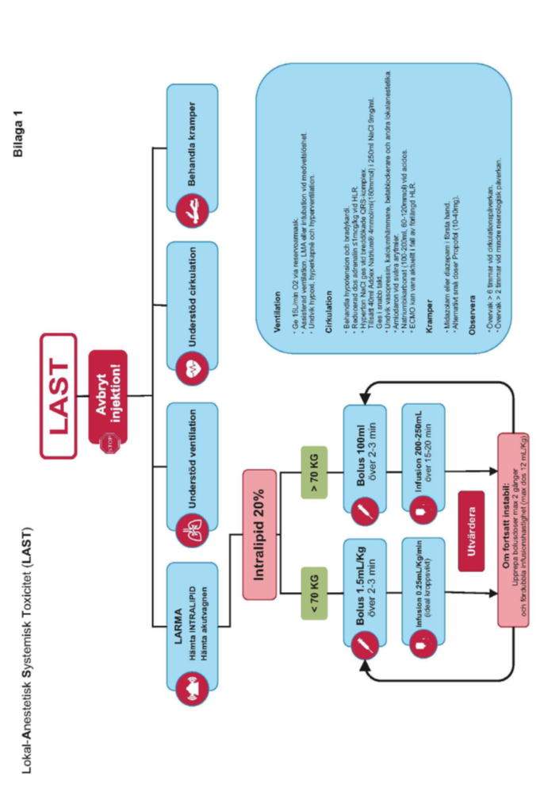

Intralipid 200 mg/mL:
Fettemulsion för intravenöst bruk. Intralipid finns FIC-blockadlådorna i läkemedelsrummet på avd 234 och 235, samt i läkemedelsrummets kyl på Operation 1. Ges vid livshotande symptom.

Relaterad information
GetDocument (regionuppsala.se) 2023-11-07
Lokalbedövningsmedel, toxisk reaktion (LAST) - Internetmedicin 2023-11-07
Toxisk reaktion utlöst av lokalanestetika (LAST) (vgregion.se) 2023-11-08
Tillämpliga lagar, föreskrifter eller externa riktlinjer
Rubriken används när rutinen anger hur specifika regler eller riktlinjer ska tolkas och tillämpas. Har rutinen koppling till någon specifik riktlinje?

Arbetsgrupp
Innehållsansvariga
Ida Telalovic, Underläkare, Verksamhet Geriatrik, Sahlgrenska Universitetssjukhuset
Victor Linder, Specialistläkare, Vårdenhetsöverläkare avdelning 235, Verksamhet Geriatrik, Sahlgrenska Universitetssjukhuset
Anna Rubensson, Överläkare, Sektionschef, Verksamhet Ortopedi, Sahlgrenska Universitetssjukhuset
Anders Jönsson, Överläkare, Verksamhet Ortopedi, Sahlgrenska Universitetssjukhuset
Philippa Rydbeck, Receptarie, avdelning 234, Verksamhet Geriatrik, Sahlgrenska Universitetssjukhuset

